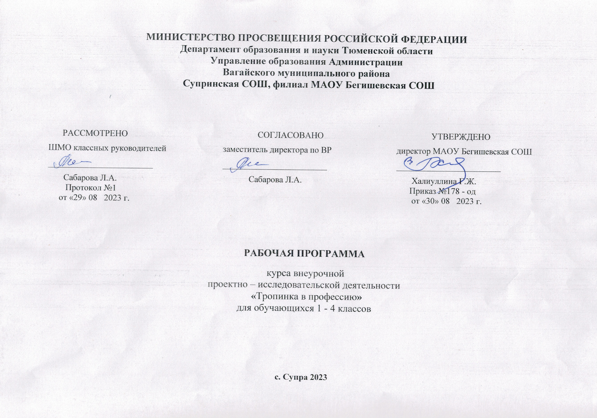Пояснительная записка

Рабочая программа курса для начальной школы (1 – 4 классы) «Тропинка в профессию» разработана в соответствии с требованиями Федерального государственного образовательного стандарта начального общего образования, ориентирована на обеспечение индивидуальных потребностей обучающихся и направлена на достижение планируемых результатов освоения основной образовательной программы начального общего образования.
Данный курс является первой ступенькой в профориентационной работе.
Актуальность программы заключается в том, что она способствует воспитанию у детей представлений о разных профессиях как главной
человеческой ценности.
21 век поставили перед человеком и цивилизованным обществом множество сложных и ответственных вопросов. Речь идет о проблеме профессиональной ориентации младших школьников в учебно – воспитательном процессе.
В наш стремительный век, когда бурно изменятся экономика, актуальной становится целенаправленная работа по профессиональной ориентации уже с воспитанниками младших классов.
Особенность работы по профессиональной ориентации не заключают в подведении детей к выбору профессии. Главное - это развитие внутренних психологических ресурсов ребенка.
В начальной школе, когда учебно-познавательная деятельность становится ведущей, важно расширить представление о различных профессиях.
В процессе развития ребенок насыщает свое сознание разнообразными представлениями о мире профессий. Некоторые элементы профессиональной деятельности ему трудно понять, но в каждой профессии есть область, которую можно представить на основе наглядных образцов, конкретных ситуаций из жизни.
На этой стадии создается определенная наглядная основа, на которой базируется дальнейшее развитие профессионального самосознания.

Цель и задачи курса
Цель программы: формирование у обучающихся знаний о мире профессий и создание условий для успешной профориентации младших
учеников в будущем.
Задачи программы:
− формирование и развитие представления у детей о широком спектре профессий и их особенностях;
− формирование уважительного отношения к людям разных профессий и результатам их труда;
− расширение знаний детей о разных профессиях.
− развитие творческих способностей и кругозора учащихся, их интересов и познавательной деятельности;
− развитие коммуникативных навыков, умения эффективно взаимодействовать со сверстниками и взрослыми в процессе решения проблемы.
− формирование положительного отношение к труду и людям труда;
− пробуждение у детей интереса к народным традициям, связанных с профессиями, расширение знаний об истории и традициях своего народа;
- формирование чувства уважения к культуре своего народа и культуре и традициям других народов.

Количество часов, отводимое на изучение предмета
Программа курса внеурочной деятельности «Тропинка в профессию» рассчитана на 34 часа (1 ч. в неделю).

Содержание курса внеурочной деятельности
В мире профессий. Игровой час. 1 ч.
Презентация профессий. Загадки о профессиях. Конкурс «Найди лишнее». Викторина «Угадай профессию».
В мире профессий (по стихотворению В. В. Маяковского «Кем быть?» )1 ч.
Чтение текста. Обсуждение текста. Словарная работа: столяр, плотник, рубанок, инженер, доктор, конструктор, шофер.
У кого мастерок, у кого молоток. Беседа с элементами игры. 1 ч.
История происхождения орудия труда. Игры. Разгадывание кроссворда об инструментах.
Ты и твоя будущая профессия. Типы профессий. Беседа. Анкетирование. 2 ч.
Беседа. Знакомство с типами профессий. Анкетирование.
Чем пахнут ремесла? Дискуссия. 1 ч.
Чтение и обсуждение стихотворения Дж. Родари «Чем пахнут ремесла?»
Профессии вокруг нас. Профессия повар. Беседа. Экскурсия в школьную столовую. 1 ч.
Кулинарный поединок. Конкурсная программа 1 ч.
Профессии вокруг нас. Профессия строитель. Беседа. Презентация 1 ч.
Строительный поединок. Игра-соревнование 1 ч.
Профессии вокруг нас. «Куда приходят вести». Экскурсия на почту 1 ч.
Профессии вокруг нас. Профессия продавец. Экскурсия в магазин 1 ч.
Проект «Азбука профессий». Работа над проектом 4 ч.
Профессии прошлого. Беседа. Презентация 2 ч.
Новые профессии. Беседа. Презентация 2 ч.
Кем я хочу быть? Конкурс рисунков 1 ч.
Проект «Профессии наших родителей». Работа над проектом 5 ч.
Все профессии нужны – все профессии важны! Викторина 1 ч.
Умеешь сам – научи другого. Практикум 2 ч.
Я талантлив! Ярмарка талантов 2 ч.
Беседа «Что такое талант?» Ярмарка талантов.
Самая лучшая профессия. Творческая работа. 2 ч.
Выступления учащихся с сообщениями о профессиях.
В Городе Мастеров. Конкурсная программа 1 ч.

Планируемые результаты освоения курса внеурочной деятельности
Рабочая программа сформирована с учетом рабочей программы воспитания, призвана обеспечить достижение личностных результатов:
- положительное отношение к процессу учения, к приобретению знаний и умений, стремление преодолевать возникающие затруднения;
- осознание себя как индивидуальности и одновременно как члена общества с ориентацией на проявление доброго отношения к людям, уважения к их труду, на участие в совместных делах, на помощь людям, в том числе сверстникам;
- умение выделять нравственный аспект поведения, соотносить поступки и события с принятыми в обществе морально-этическими принципами;
- стремление к саморазвитию, желание открывать новое знание, новые способы действия, готовность преодолевать учебные затруднения и адекватно оценивать свои успехи и неудачи, умение сотрудничать;
- стремление к соблюдению морально-этических норм общения с людьми;
Метапредметные результаты:
Познавательные универсальные учебные действия:
- осуществлять поиск информации, необходимой для решения учебных задач, собственных наблюдений объектов природы и культуры, личного опыта общения с людьми;
- применять для решения задач (под руководством учителя) логические действия анализа, сравнения, обобщения, классификации, установления причинно-следственных связей, построения рассуждений и выводов;
- наблюдать и сопоставлять, выявлять взаимосвязи и зависимости, отражать полученную при наблюдении информацию в виде рисунка, схемы, таблицы;
- сопоставлять информацию из разных источников, осуществлять выбор дополнительных источников информации для решения исследовательских задач, включая Интернет;
- обобщать и систематизировать информацию, переводить её из одной формы в другую (принятую в словесной форме, переводить в изобразительную, схематическую, табличную);
- осуществлять исследовательскую деятельность, участвовать в проектах, выполняемых в рамках урока или внеурочных занятиях.
Регулятивные универсальные учебные действия:
- организовывать свою деятельность, готовить рабочее место для выполнения разных видов работ;
- принимать (ставить) учебно-познавательную задачу и сохранять её до конца учебных действий;
- планировать (в сотрудничестве с учителем, с одноклассниками или самостоятельно) свои действия в соответствии с решаемыми учебно-познавательными, учебно-практическими, экспериментальными задачами;
- действовать согласно составленному плану, а также по инструкциям учителя;
- контролировать выполнение действий, вносить необходимые коррективы (свои и учителя);
- оценивать результаты решения поставленных задач, находить ошибки и способы их устранения.
Коммуникативные универсальные учебные действия:
- осознанно и произвольно строить речевое высказывание в устной и письменной форме;
- аргументировано отвечать на вопросы, обосновывать свою точку зрения, строить понятные для партнёра высказывания, задавать вопросы, адекватно использовать речевые средства для решения задач общения;
- вступать в учебное сотрудничество с учителем и одноклассниками, осуществлять совместную деятельность в малых и больших группах, осваивая различные способы взаимной помощи партнёрам по общению;
- допускать возможность существования у людей различных точек зрения, проявлять терпимость по отношению к высказываниям других, проявлять доброжелательное отношение к партнёрам;
- проявлять инициативу в поиске и сборе информации для выполнения коллективной работы, желая помочь взрослым и сверстникам;
- участвовать в проектной деятельности, создавать творческие работы на заданную тему (рисунки, аппликации, модели, небольшие сообщения, презентации).

Предметные результаты:
- знать основные сферы профессиональной деятельности человека;
- знать основные понятия, признаки профессий, их значение в окружающем обществе;
- знать предприятия и учреждения населенного пункта, района;
- знать основные приемы выполнения учебных проектов.
- оперировать основными понятиями и категориями;
- рассказывать о профессии и обосновывать ее значение в жизни общества;
- переносить теоретические сведения о сферах человеческой деятельности на некоторые конкретные жизненные ситуации.
- пользоваться информацией, получаемой на уроках из учебной, художественной, научно-популярной литературы, СМИ, ИКТ.

Тематическое планирование

№ п/п | Наименование разделов и тем программы | Количество часов | Форма проведения занятия | Электронные  (цифровые)  образовательные ресурсы
1 | В мире профессий | 1 | Игровой час | https://nsportal.ru/nachalnaya-shkola/vospitatelnaya-rabota/2020/11/12/igrovaya-programma-o-professiyah-v-nachalnoy
2 | В мире профессий | 1 | Чтение и обсуждение стихотворения В. В. Маяковского «Кем быть?»
3 | У кого мастерок, у кого молоток | 1 | Беседа с элементами игры | https://nsportal.ru/shkola/vneklassnaya-rabota/library/2015/02/13/klubnyy-chas-u-kogo-masterok-u-kogo-molotok
4 | Ты и твоя будущая профессия. Типы профессий | 1 | Беседа, анкетирование | Сборник классных часов «Много есть профессий разных» по профориентации
5 | Ты и твоя будущая профессия. Типы профессий | 1 | Беседа, анкетирование | Сборник классных часов «Много есть профессий разных» по профориентации
6 | Чем пахнут ремесла? | 1 | Дискуссия. Чтение и обсуждение стихотворения Дж. Родари «Чем пахнут ремесла?»
7 | Профессии вокруг нас. Профессия повар | 1 | Беседа. Экскурсия в школьную столовую
8 | Кулинарный поединок | 1 | Конкурсная программа
9 | Профессии вокруг нас. Профессия строитель | 1 | Беседа. Презентация
10 | Строительный поединок | 1 | Игра-соревнование
11 | Профессии вокруг нас. «Куда приходят вести» | 1 | Экскурсия на почту
12 | Профессии вокруг нас. Профессия продавец | 1 | Экскурсия в магазин
13 | Проект «Азбука профессий» | 1 | Работа над проектом
14 | Проект «Азбука профессий» | 1 | Работа над проектом
15 | Проект «Азбука профессий» | 1 | Работа над проектом
16 | Проект «Азбука профессий» | 1 | Работа над проектом
17 | Профессии прошлого. | 1 | Беседа. Презентация | https://nsportal.ru/detskiy-sad/okruzhayushchiy-mir/2015/10/17/prezentatsiya-k-zanyatiyu-na-temu-professii-proshlogo
18 | Профессии прошлого. | 1 | Беседа. Презентация | https://multiurok.ru/files/priezientatsiia-staryie-profiessii.html
19 | Новые профессии | 1 | Беседа. Презентация | https://multiurok.ru/files/v-mirie-novykh-profiessii-priezientatsiia-klassnogho-chasa.html
20 | Новые профессии | 1 | Беседа. Презентация | https://nsportal.ru/shkola/dopolnitelnoe-obrazovanie/library/2021/03/20/prezentatsiya-k-klassnomu-chasu-v-mire-novyh
21 | Кем я хочу быть? | 1 | Конкурс рисунков
22 | Проект «Профессии наших родителей» | 1 | Работа над проектом
23 | Проект «Профессии наших родителей» | 1 | Работа над проектом
24 | Проект «Профессии наших родителей» | 1 | Работа над проектом
25 | Проект «Профессии наших родителей» | 1 | Работа над проектом
26 | Проект «Профессии наших родителей» | 1 | Работа над проектом
27 | Все профессии нужны – все профессии важны! | 1 | Викторина | https://infourok.ru/urokviktorina-vse-professii-nuzhni-vse-professii-vazhni-3291913.html
28 | Умеешь сам – научи другого | 1 | Практикум
29 | Умеешь сам – научи другого | 1 | Практикум
30 | Я талантлив! | 1 | Ярмарка талантов
31 | Я талантлив! | 1 | Ярмарка талантов
32 | Самая лучшая профессия | 1 | Творческая работа
33 | Самая лучшая профессия | 1 | Творческая работа
34 | В Городе Мастеров | 1 | Конкурсная программа | https://infourok.ru/scenariy-konkursnoigrovoy-programmi-gorod-masterov-1949609.html
 | Итого: | 34 ч.

